Tipos de operadores:

1) Atribuição
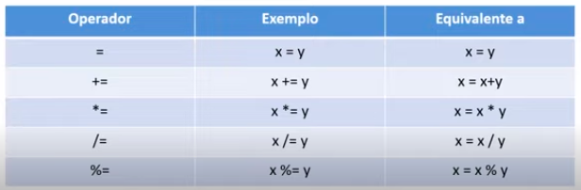
Posso atribuir valores a uma variável utilizando *= /= e %=.
É a mesma ideia de quando usamos +=. Por exemplo: x += y significa x = x+y.

Então se fizer isso utilizando multiplicação, divisão ou módulo tem a mesma finalidade. Dessa forma atribuo o valor das operações à x:
x *=y : o novo valor de x será o resultado da multiplicação dele por y.
x /=y : o novo valor de x será o resultado da divisão dele por y.
x %=y : o novo valor de x será o resultado do módulo dele por y. (Lembrando que módulo retorna o resto da divisão de x por y).

2) Aritméticos
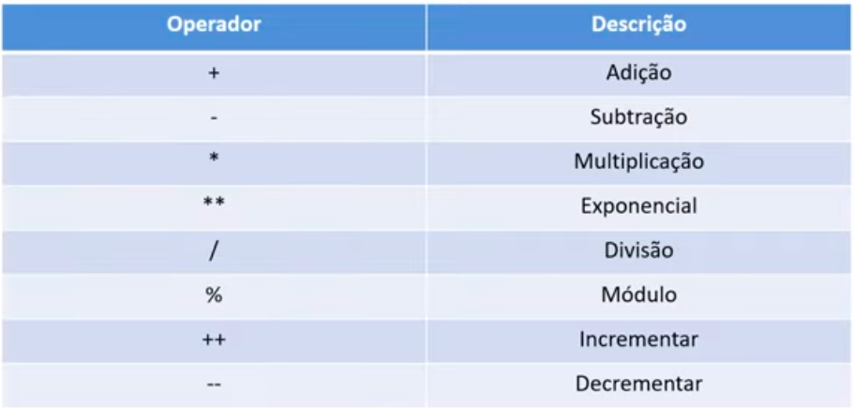
Posso incrementar usando: ++ . Por exemplo: x=0; x++ então acrescento 1 à x e então x=1.
Para decrementar usamos – . Por exemplo: x=10; x-- então diminuo 1 de x e então x=9.

3) Comparação
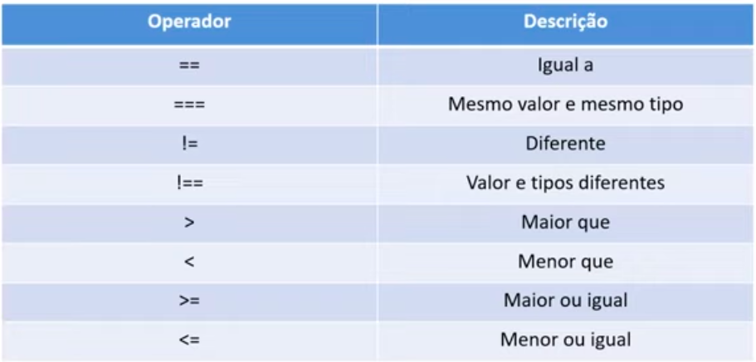
2 == 2 comparo valor de uma variável, ou número com o valor de outra variável, podendo ser até uma string por ex.
Já 2 === 2 comparo o valor e o tipo. Então caso uma seja número e outra string, o resultado será falso, pois elas não são totalmente iguais, apenas o valor, pois o tipo é diferente!
Mesma coisa para != e !== só que neste caso não vai comparar igualdade, mas sim diferença!
4) Lógicos
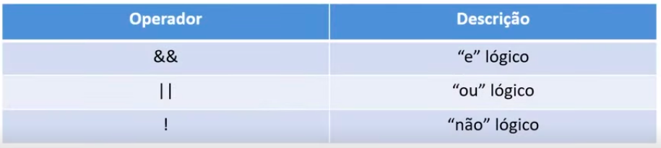

&&: comparo se duas afirmações são verdadeiras, ou seja, temos uma afirmação e outra afirmação, então se ela e a próxima forem verdadeiras, será executada determinada instrução.
| | : aqui comparo também duas afirmações, porém neste caso não é necessário as duas serem verdadeiras para executar uma ação, basta uma delas ser para que isso aconteça.
! Acessamos um dado oposto ao que foi determinado. Por exemplo: se uso um não logico seguido de true quero receber um valor falso: ! true
5) Condicionais
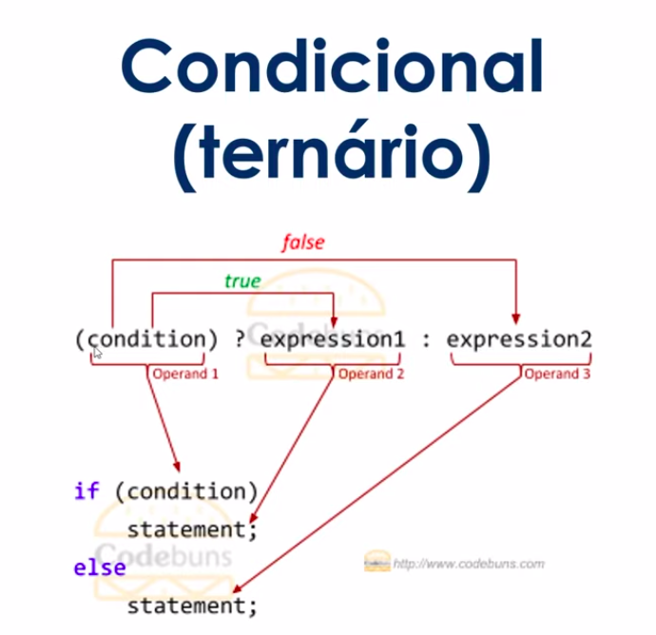
Esse tipo de estrutura é igual a utilização do ifelse, porém é menos verbosa.
Antes da interrogação coloco minha condição, ali estou perguntando se minha condição é verdadeira.
Depois declaro a ação a ser feita, caso seja verdadeira.
E por último, declaro a ação caso seja falsa, como se fosse o else mesmo.
Esta expressão está sendo muito mais utilizada do que if else!

Atividade
Crie uma função que recebe dois números como parâmetros. Confira se os números são iguais. Confira se a soma dos números é maior que 10 ou menor que 20.
Retorne uma string dizendo "Os números num1 e num2 não/são iguais. Sua soma é soma, que é maior/menor que 10 e maior/menor que 20".
Exemplo:
Input: 1, 2
Output: Os números 1 e 2 não são iguais. Sua soma é 3, que é menor que 10 e menor que 20.

Solução
Primeiro vamos criar a função recebendo os dois números e também uma constante para comparar se eles são iguais ou não:

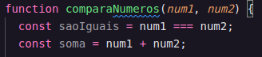
a constante é um boolean, vai retornar true ou false da comparação dos números.
Vamos criar também uma constante para guardar o valor da soma dos números.
Para verificar se as variáveis são iguais:
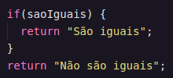
Crio a condicional para verificar se os números são iguais e retornar a frase: “São iguais”.
Nem preciso colocar o eles, pois se o if não for verdadeiro ele já vai cair pro próximo return “Não são iguais”.

Podemos usar o if ternário para ficar menos verboso:
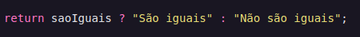

Ao invés de isso tudo, Stephany separou tudo em funções auxiliares:
Dividimos o problema em dois: vamos criar a primeira frase “Os numeros x e y não são iguais (ou são iguais)” e depois a segunda frase “Sua soma é z, que é menor que 10 e menor que 20”.
Criando a primeira frase:
Criar uma constante para guardar os valores retornados pela função criaPrimeiraFrase(num1, num2);
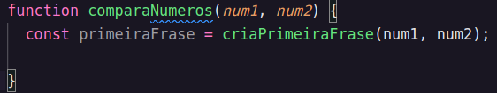

Logo em seguida criou a função:
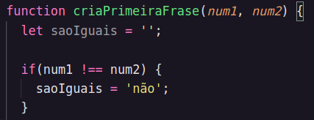
Com let vamos criar uma string auxiliar que pode mudar caso a comparação seja verdadeira ou falsa. Vamos deixá-la vazia, e caso não forem iguais vamos colocar ‘não’ como seu valor.

Repare que a frase sempre terá “são iguais” adicionando o “não” na frente caso seja falso:
“Os numeros x e y não são iguais” ou “Os numeros x e y são iguais”
Por isso é mais fácil fazer a comparação com num1 !== num2.
Agora vamos fazer o return dessa função:
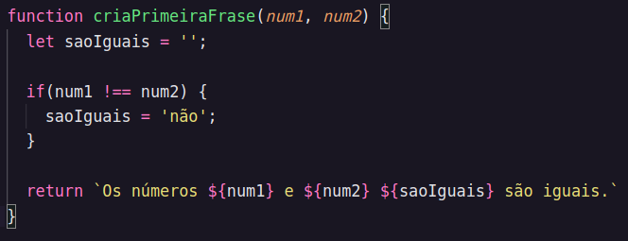
Se num1 e num2 forem diferentes então saoIguais = ‘não’.
Se for iguais, saoIguais = ‘’; (string vazia)
No return coloco a primeira frase que será construída com as variáveis.

Criando a segunda frase:
Dentro da função comparaNumeros vou declarar minha constante que irá armazenar o return da função criaSegundaFrase:
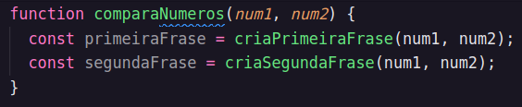

Agora criamos as constantes que irão armazenar os valores para a soma e as comparações a serem feitas:
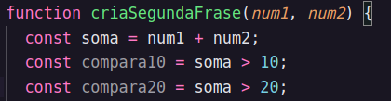
As comparações retornarão valores booleanos.

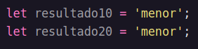
Vamos criar uma variável para retornar o valor ‘menor’ com let e não const, pois queremos que esse valor altere para ‘maior’ quando for necessário.

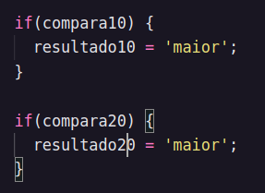
Agora vamos comparar:
Se compara10 for verdadeiro (ou seja soma > 10) o valor da variável resultado10 será ‘maior’.
Mesma coisa para compara20.

O return fica assim:
Agora, precisamos do return para a função comparaNumeros:
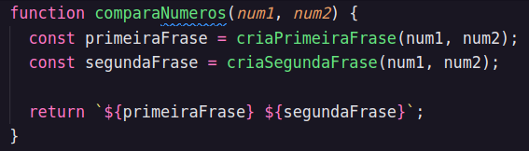

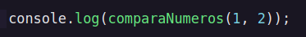
Vamos chamar a função com console.log:

E rodar com Node para ver se funcionou.
Abra o terminal no VSCode e digita:
node nomedoarquivo.js
Caso não esteja na pasta certa, é preciso navegar com o terminal (utilizando cd) e ir até a pasta onde o arquivo da atividade está salvo!
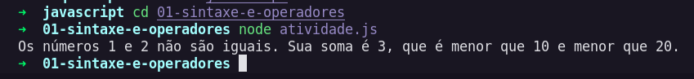
Temos alguns probleminhas nesse código, por exemplo: se não inserirmos valor nenhum, dará um erro. Ou seja, ele permite a inserção de qualquer coisa.
Vamos fazer uma validação, checar se o input é um número mesmo, e retornar uma mensagem, para que esse erro não ocorra, forçando o usuário a inserir um número válido:
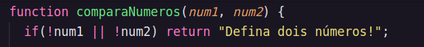

Assim estou dizendo que se o num1 não existe OU num2 também não existe, retorne a mensagem “Defina dois números!”.
Neste caso acima, quando o número zero for inserido retornará também essa mensagem, pois essa verificação !num1 considera: strings vazias, null, undefined, false, 0 e NaN (Not a Number) como não existentes, ou seja, como diferentes de números (!num1).
Precisamos pensar em uma solução que nosso código permita entrada do número 0 sem retornar a mensagem “Defina dois números!”.
Para isso tive que criar condicionais dentro da função comparaNumeros:
Primeiro para aceitar valores zero, comparei num1 e num2 a 0, trazendo como retorno dessa condição as const primeiraFrase e segundaFrase.
Depois fiz uma segunda comparação igual da Stephany, verificando se os números são strings vazias, null, undefined, false ou NaN (Not a Number) com !num1 || !num2 retornando a msg “Defina um número”.
Em seguida coloquei else para retornar as frases caso nenhuma das condições acima sejam satisfeitas:
